
IL TERRITORIO XX
convoca per SABATO 19 SETTEMBRE 2026
presso XXXXXXXX
la terza giornata nazionale speciale “sulla roccia della preghiera” sul tema
COSTRUIAMO LA PACE, una missione che ti interpella personalmente
Tanti temi interconnessi che riassumiamo così. A partire dall’800° anniversario della morte
di San Francesco preghiamo per la pace nel mondo e nei rapporti interpersonali.
Ci interroghi la frase che Dio rivolge a Caino: "Cosa ne hai fatto di tuo fratello?" affinché
non sentiamo anche noi la tentazione di rispondere: “Sono forse io il custode di mio fratello?". Nella riflessione trovi posto il tema dei poveri che papa Leone XIV richiama nella “Dilexi te”. Con il cuore rivolto ai giovani e al loro indispensabile maggior coinvolgimento nel Cursillo!

Questo il programma della giornata
• ore 10,00 Ritrovo e accoglienza
Preghiera dell’ora media
Saluti del coordinatore territoriale e dell’animatore spirituale territoriale
• ore 11,00 Collegamento tra tutti i territori per l’ascolto del messaggio
del coordinatore nazionale Carlo De Benedetti
e dell’animatore spirituale nazionale padre Luigi Arena
• ore 11,30 Meditazione tenuta da XXXXXXXXXXXXX
• ore 13,00 Foto di gruppo e pranzo
• ore 15,00 Convivenza gioiosa sui temi della giornata, fatta di canti, momenti di spettacolo
e di riflessione, organizzata dai giovani del territorio
• ore 17,00 Santa Messa e saluti

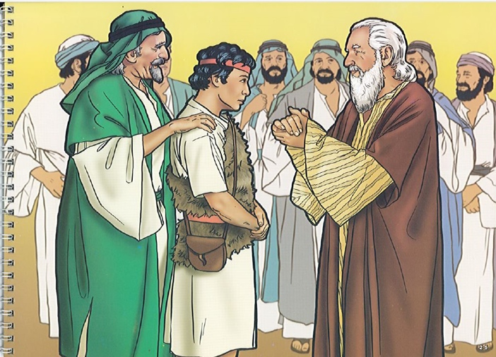
La scelta di Davide

﻿«Rimane ancora il più piccolo che ora sta
a pascolare il gregge»
Era fulvo, con begli occhi e gentile di aspetto. Disse il Signore: «Alzati e ungilo: è lui!»
(1 Samuele 16, 11-12).

﻿
“Spesso è proprio al più giovane che il Signore rivela
la soluzione migliore” (San Bernardo di Chiaravalle)

